**Comprensión lectora parte 3**

**Nombre:** Karina Guadalupe Clemente Gómez **NL:** 2 **Grado:** 2° **Sección:** “D”

El propósito de la enseñanza de la comprensión lectora es acompañar al estudiante para que llegue a ser un buen lector y sea autónomo en su comprensión lectora.

 a). ¿Cuáles son las características BÁSICAS que debe tener un buen lector?

* Lee y reconoce palabras. Es consciente cuando no comprende. Lee y sigue instrucciones dependiendo del texto y objetivo de la lectura.
* Lee con claridad y no tiene dificultad de leer en voz alta o baja.
* Elige la información dependiendo de lo que se le pida.
* Esquematiza información dependiendo de lo que se encuentre en el texto.
* Puede extraer ideas importantes de un texto para resumirlo y cuando lee respeta signos de puntuación.

 b). ¿Cómo puede, el maestro, despertar el interés de los estudiantes a la lectura?

Al seleccionar los textos los docentes deben de seleccionar temas que sean del interés del alumno para que se pueda despertar su curiosidad acerca de la lectura.

El contexto cultural y sociolingüístico en el que se encuentran los niños en su casa es un elemento clave en el desarrollo de la   comprensión lectora. Esto se refiere a cuatro aspectos:

* La comunicación que existe dentro del hogar.
* El interés que muestran las familias de la educción de los niños.
* El nivel socioeconómico que tienen las familias.
* Que los padres les lean para mejorar su comprensión

El texto es un elemento esencial en la comprensión. Para seleccionar los textos, el docente debe considerar el nivel de legibilidad de los mismos. ¿Cuáles son las dos condiciones que determinan este aspecto?

a). Legibilidad gráfica: texto sin interlineado y letra pequeña, por lo que es poco entendible.

b). Legibilidad material: Texto con una extensión de las oraciones y de lo que lo conforma.

¿Cuáles son los tipos de cuentos, y otros textos narrativos, recomendados para preescolar?

* Cuento de hadas o tradicional
* Cuento disparatado o absurdo
* Cuento popular
* Fabula

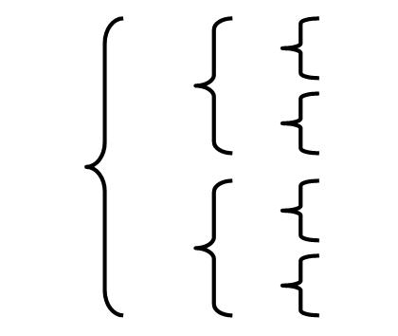Usando la información de la antología, elabora un cuadro sinóptico sobre los tipos de textos.



**Cuento fantástico**

**Cuento de hadas o tradicional**

**Cuentos de ciencia ficción**

**Cuento policial**

**Cuento disparatado o absurdo**

**Cuento popular**

**Cuentos**

**Textos Narrativos**

**Descriptivos**

**Argumentativos**

**Expositivos**

**Instruccionales**

**Fabula**

**Leyenda**

**Novela**

**Textos Informativos**

**Textos**